**Домашняя работа по дискретной математике №1**

**Вариант 173**

**Работу выполнил:** Чень Хаолинь, P3116,407960

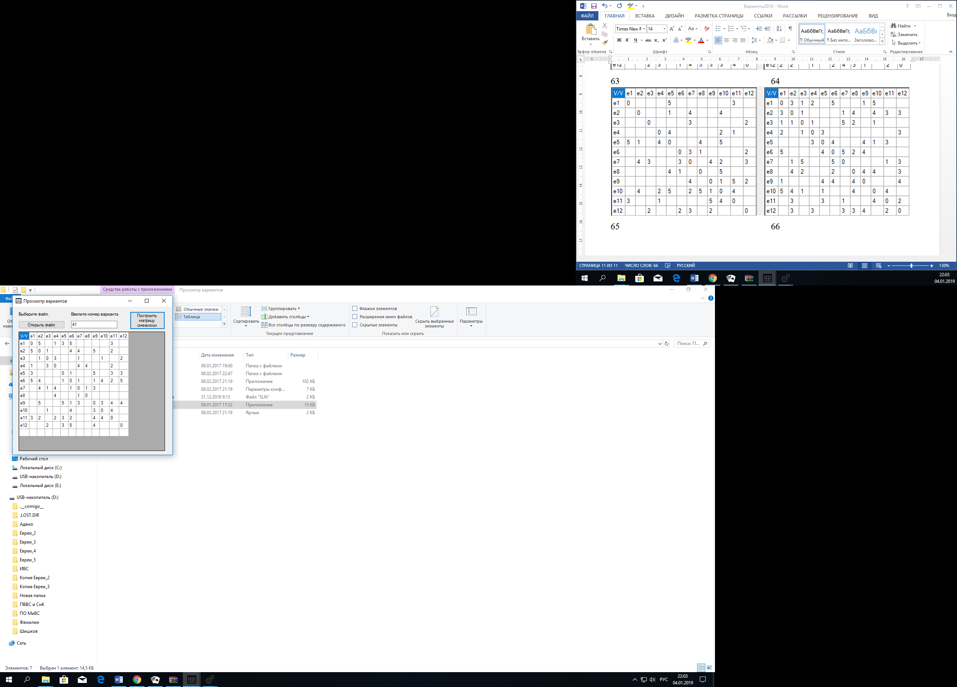Исходная таблица соединений R:

Найти кратчайшие пути от начальной вершины e1 ко всем остальным вершинам

1. l(e1) = 0+; l(ei) = ∞, для всех i ≠1, p = e1

Результаты итерации запишем в таблицу

2. Гe1 = {e2, e4, e5, e6, e11} - все пометки временные, уточним их:

l(e2) = min[∞, 0++5] = 5;

l(e4) = min[∞, 0++1] = 1;

l(e5) = min[∞, 0++3] = 3;

l(e6) = min[∞, 0++5] = 5;

l(e11) = min[∞, 0++3] = 3;

3. l(e4) = min[∞, 0++1] = 1.

4. Вершина e4 получает постоянную пометку l(e4) = 1+, p = e4

5. Не все вершины имеют постоянные пометки,

Гe4 = {e1, e3, e7, e8, e11}

Временные пометки имеют вершины e3, e7, e8, e11 – уточняем их:

l(e3) = min[∞,1++3] = 4;

l(e7) = min[∞, 1++4] = 5;

l(e8) = min[∞,1++4] = 5;

l(e11) = min[3,1++3] = 3;

6. l(ei+) = min[l(ei)] = l(e5) = 3;

7. Вершина e11 получает постоянную пометку l(e5) = 3+, p = e5



8. Не все вершины имеют постоянные пометки,

Гe5 = {e1,e6, e9, e11, e12}

Временные пометки имеют вершины e2, e5, e6, e9, e10 - уточняем их:

l(e6) = min[5,3++1] = 4;

l(e9) = min[∞, 3++5] = 8;

l(e10) = min[3, 3++3] = 3;

l(e10) = min[∞, 3++3] = 6;

9. I(ei+) = min[I(ei)] = l(e11) = 3

10. Вершина e5 получает постоянную пометку l(e11) = 3+, p = e11



11.Не все вершины имеют постоянные пометки,

Гe11 = {e1, e2，e4, e5，e6, e9, e10 }

Временные пометки имеют вершины e2, e6,e9, e10 уточняем их:

l(e2)= min[5,3++2]= 5

l(e6) = min[4,3++2]= 4;

l(e9) = min[8, 3++4] = 7;

l(e10)= min[∞,3++4]= 7

12. I(ei+) = min[I(ei)] = l(e3) = 4

13. Вершина e5 получает постоянную пометку l(e3) = 4+, p = e3



14.Не все вершины имеют постоянные пометки,

Гe3 = {e2, e4, e7, e10, e12}

Временные пометки имеют вершины e2, e7, e10, e12 - уточняем их:

l(e2) = min[5,4++1] = 5;

l(e7) = min[5, 4++1] = 5;

l(e10) = min[7,4++1] = 5;

l(e12) = min[6, 4++2] = 6;

15. I(ei+) = min[I(ei)] = l(e6) = 4, p= e6



16.Не все вершины имеют постоянные пометки,

Гe6 = {e1, e2, e5, e7, e9, e10, e11, e12}

Временные пометки имеют вершины e2, e7, e9, e10, e12 - уточняем их:

l(e2) = min[5,4++4] = 5;

l(e7) = min[5, 4++1] = 5;

l(e9) = min[7, 4++1] = 5;

l(e10) = min[5, 4++4] = 5;

l(e12) = min[6, 4++5] = 6;

17.I(ei+) = min[I(ei)] = l(e2) = 5, p= e2



18.Не все вершины имеют постоянные пометки,

Гe2 = {e1, e3, e6, e7, e9 , e11}

Временные пометки имеют вершины e7, e9 - уточняем их:

l(e7) = min[5,5++4] = 5;

l(e9) = min[5,5++5] = 5;

19. I(ei+) = min[I(ei)] = l(e7) = 5,p= e7



20.Не все вершины имеют постоянные пометки,

Гe7 = {e2, e3, e4, e6, e8 , e9}

Временные пометки имеют вершины e8 , e9- уточняем их:

l(e8) = min[5,5++1] = 5;

l(e9) = min[5,5++3] = 5;

21.I(ei+) = min[I(ei)] = l(e8) = 5,p= e8



22.Гe8 = { e4, e7 }

Временные пометки из них:

I(ei+) = min[I(ei)] = l(e9) = 5,p= e9



23.Не все вершины имеют постоянные пометки,

Гe9 = { e2, e5, e6, e7, e10, e11, e12 }

Временные пометки имеют вершины e10 , e12- уточняем их:

l(e10) = min[5,5++3] = 5;

l(e12) = min[6,5++4] = 6;

24.I(ei+) = min[I(ei)] = l(e10) = 5,p= e10



25.Не все вершины имеют постоянные пометки,

Гe10 = { e3, e6, e9, e11 }

Временные пометки из них:

I(ei+) = min[I(ei)] = l(e6) = 5,p= e6



**Ответ:**

